AL JAR COFFEE
Главная · блок «Свежая партия» — карточки-фильтры

Что это за блок
Это не витрина SKU. Три карточки — вход в каталог с уже включённым фильтром по способу заваривания.
Надзаголовок: Свежая партия
Заголовок: Свежая обжарка этой недели
Подзаголовок: Выберите способ заваривания — откроется каталог с нужным фильтром.

Три карточки и поведение
Турка
Фото: джезва / турка. Подпись: «Плотное тело, восточные специи».
Переход: /catalog?method=cezve (фильтр «Турка»).
Эспрессо
Фото: шот эспрессо с крема. Подпись: «Шоколад, орех, плотная текстура».
Переход: /catalog?method=espresso
Фильтр
Фото: пуровер / V60. Подпись: «Цветы, цитрус, чистота чашки».
Переход: /catalog?method=filter

Desktop
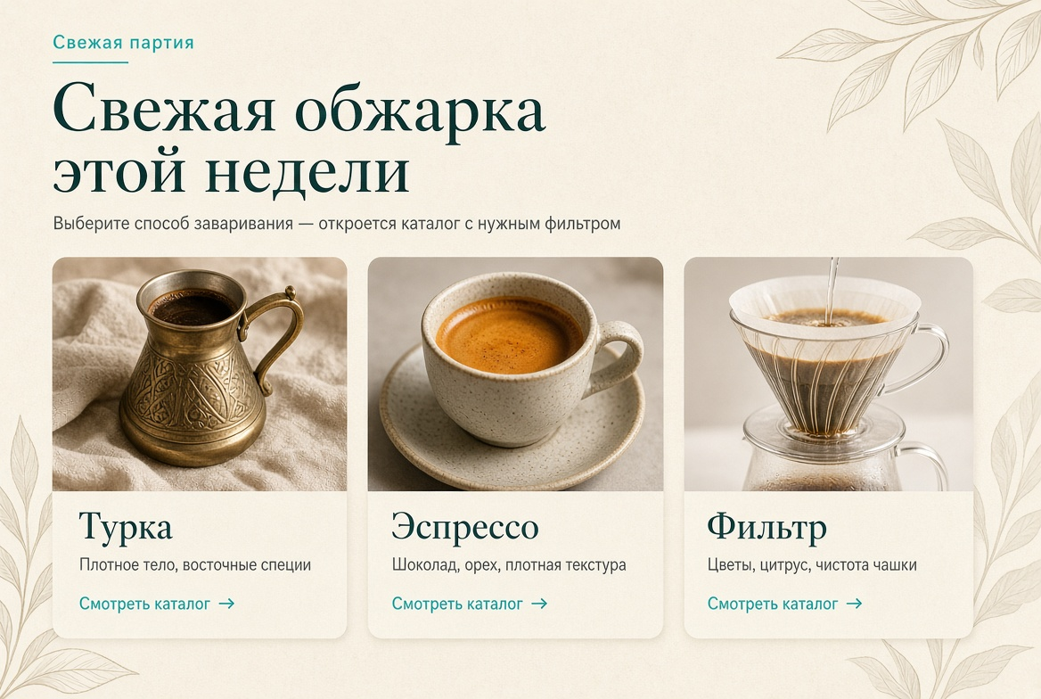
Три карточки-входа в каталог · без цены и корзины

Mobile
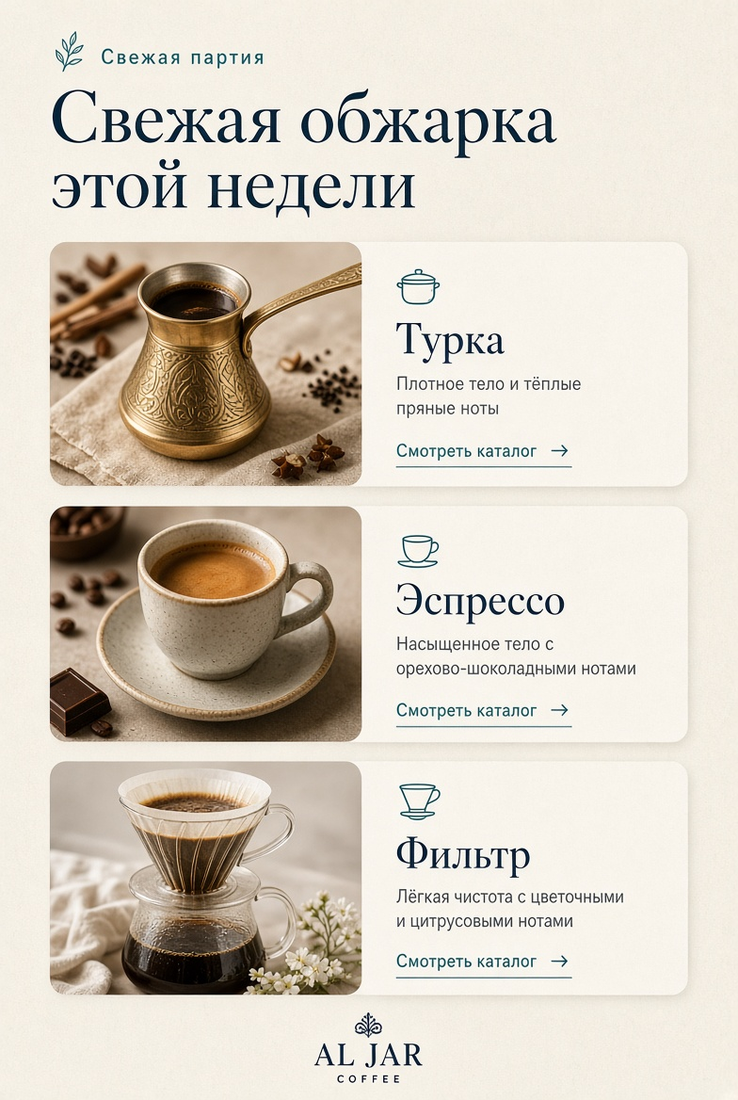
Карточки стопкой, вся карточка кликабельна

Правила для разработки
• Нет цены, нет кнопки «В корзину», нет конкретного SKU.
• Вся карточка — ссылка. CTA «Смотреть каталог →» дублирует переход.
• Каталог открывается с активным чипом фильтра (Турка / Эспрессо / Фильтр).
• В каталоге остаются только лоты, помеченные этим способом заваривания (или «рекомендован для»).
• Карточки не меняются каждую неделю — меняется состав выдачи в каталоге (свежая обжарка).

